

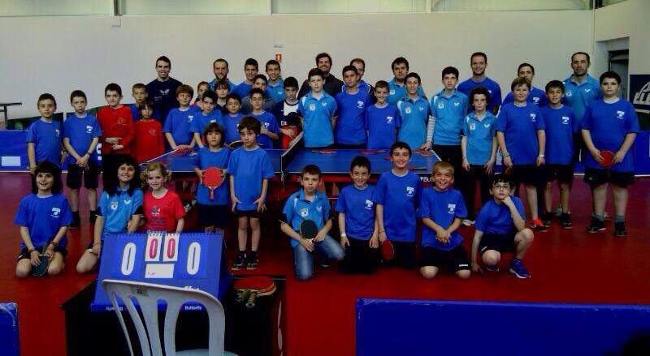

No esperis més i vine al

IX CAMPUS D’ESTIU DE TENNIS TAULA

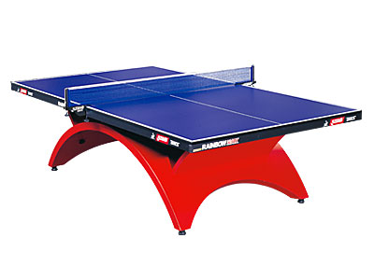
del CTT Borges

Horari: De 9h a 17h.
NOVETAT! Open Vilanova 13 Juliol
1r TORN: del 30 de juny al 11 de juliol.
2n TORN: del 14 al 25 de juliol.
- Vols aprendre i milorar en tennis taula?
- El Centre de Tecnificació de les Borges Blanques conta amb unes instal·lacións de 13 taules, C/ Mestre Mª Codina nº1, per a la pràctica de tennis taula i compta amb entrenadors campions de Catalunya i d´Espanya.
- A partir de quina edat puc començar?
- No hi ha una edat ideal per començar a jugar. Dins del campus hi han diferents grups dividits per edats i nivells que van des dels 6 fins als 16 anys.

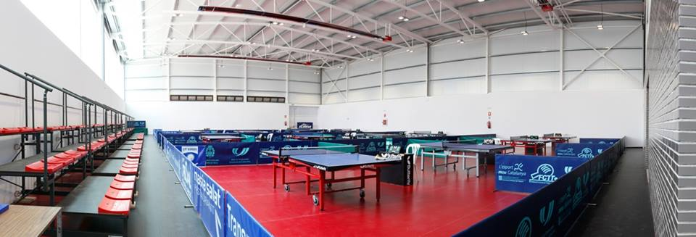

- Per què el Tennis Taula?
És un esport que permet desenvolupar la coordinació, psicomotricitat, la rapidesa, agilitat, i no es pot jugar sol! Això vol dir que faràs amics!
Entenem aquest esport com una ocasió formativa en valors ètics, de fair-play i companyonia.
- Activitats incloses al IX Campus:
- Entrenaments dirigits pels tècnics d’un dels millors clubs de l’estat.
- Psicomotricitat i preparació física (camp de futbol municipal).
- Dinar de menú a les piscines.
- Entrada a les piscines de les Borges Blanques i activitats de lleure.
- 13 de Juliol: Sortida a l’Open Vilanova (inscripció + transport + dinar) inclòs.

- Preus del IX Campus del CTT Borges:
- 1 torn: 250 euros
- 2 torns: 420 euros
- 10% de descompte als socis jugadors del club.


- 30% de descompte al 2n germà.
- Places limitades (es respectarà l’ordre d’inscripció).
Informació / inscripcions:
·José Luis Andrade/Albert Soler
www.cttborges.com
cttborges@gmail.com

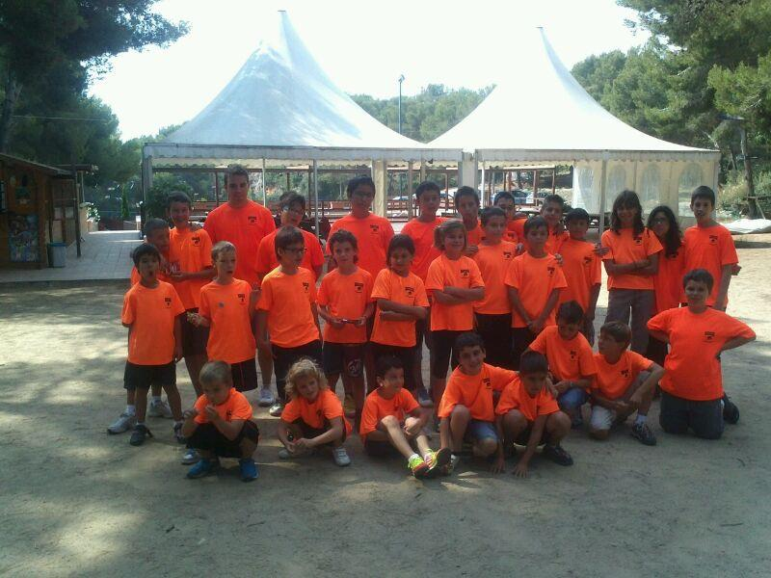


…………………………………

BUTLLETA D’INSCRIPCIÓ A LES ESTADES DE TENNIS TAULA ‘14

NOM I COGNOMS ..........................................................................................
DATA NAIXEMENT................../................./...............
ADREÇA.........................................................................................................................................................................
CP / .................. POBLACIÓ..........................................................................
TELÈFONS .................................................. /....................................................
DADES BANCÀRIES ................ - ................. - ......... ...................................
SOCI DEL CTT BORGES: SI NO
PRIMER TORN (30 Juny al 11 Juliol):
SI NO
SEGON TORN (14 al 25 de Juliol):
SI NO
OPEN VILANOVA (13 de Juliol)
SI NO
SIGNATURA PARE/MARE/TUTOR:

